Mesa Redonda: ¿Seguridad Ciudadana en el Municipio de La Paz?

Datos Referenciales:
Lugar: Universidad Nuestra Señora de La Paz
Día: Martes 24 de octubre
Hora: 9:00 a 11:00 a.m.
Expositores: Lic. Edgar Pacheco. Director de Investigación e Información Municipal del Gobierno Autónomo Municipal de La Paz
Dr. Gonzalo Trigoso Viceministro de Seguridad Ciudadana
Lic. Fabricio Mariaca. Observatorio Municipal de Seguridad Ciudadana
Moderador: Sr. Gonzalo Riveros Tejada

La mesa redonda denominada ¿Seguridad Ciudadana en el Municipio de La Paz? inició a horas 9:30 de la mañana, en el aula 49 de la Universidad Nuestra Señora de La Paz, teniendo como expositores al Viceministro de Seguridad Ciudadana, Gonzalo Trigoso, Edgar Pacheco, Director de Investigación e Información Municipal, y Fabricio Mariaca, representante de la Secretaría de Seguridad Ciudadana del Gobierno Autónomo Municipal de La Paz.
Para dar inicio a las diferentes exposiciones, tomó la palabra el Licenciado Gonzalo Riveros Tejada dando la bienvenida a todos los integrantes de la testera y asistentes invitados. Posteriormente invitó al Licenciado Edgar Pacheco a iniciar la mesa redonda presentando la investigación “Seguridad Ciudadana en el Municipio de La Paz”
El Director de Investigación e Información Municipal, comenzó su exposición explicando los objetivos que se plantearon para desarrollar su investigación, misma que estuvo basada en encuestas ciudadanas sobre seguridad ciudadana aplicadas desde el año 2011 y hasta el 2015 en los Macrodistritos de Cotahuma, Max Paredes, Periférica, San Antonio, Sur, Mallasa, Centro, Hampaturi y Zongo.
“Dentro de la metodología de la investigación se señala que es una encuesta por muestreo desarrollada del 2011 al 2015. Y otra encuesta también que involucra al área rural del año 2014 2015. Se han encuestado viviendas, se han encuestado hogares y la oportunidad de análisis han sido todas las personas del hogar mayores de 18 años”
Entre los objetivos específicos que se plantearon para la investigación se encuentran entre otros:
- Obtener información sobre la percepción de inseguridad y la victimización de personas y hogares
- Identificar la reacción y percepción de la ciudadanía frente al delito
- Estimar indicadores complementarios sobre seguridad ciudadana
Para hablar sobre el contexto referente a seguridad ciudadana, Pacheco recalcó que Bolivia no se encuentra entre los países más violentos de la región, pero que la tasa anual de criminalidad creció un 70% en los últimos 10 años. Esta cifra que se torna alarmante para el país, además, acentúa el porcentaje de personas que sentía temor “todo o casi todo el tiempo” a ser víctima de algún delito.
Sobre la situación específica de la ciudad de La Paz, a través de las encuestas desarrolladas se pudo determinar que uno de cada tres hogares en la ciudad es víctima de algún delito, siendo las cifras más altas las referidas a delitos cometidos contra las personas.
“Es importante mencionar que cada año 1 de cada 3 hogares víctima de algún delito. El índice de victimización en las encuestas del 2011 al 2013 iba en aumento; en cambio el año 2014 y 2015 las cifras son menores”, añadió. “También en los hogares encuestados se detectó que el delito ha sido perpetuado en, principalmente, las personas con un promedio del 80 %. Aunque también hay viviendas y propiedades que han sido perpetuadas en menor porcentaje”
Fuente: GAMLP
En la investigación, también, se determinó que más de la mitad de los delitos cometidos sucedieron en el lugar donde viven las personas, siendo los horarios elegidos por los antisociales entre las 7 de la noche y la una de la mañana.
Fuente: GAMLP
Según la misma investigación, los delitos registrados con mayor frecuencia son: robo, hurto, acoso o amenaza y agresión física o violencia. Estos delitos son cometidos por personas jóvenes cuyas edades oscilan entre los 15 y 29 años

Fuente GAMLP
Edgar Pacheco también aseguró que solamente 1 de cada 5 delitos es denunciado, siendo la Fuerza Especial de Lucha Contra el Crimen(FELCC) la instancia que recibe más denuncias, seguido por el retén o módulo policial más cercano.. Según la información recabada, las personas no denuncian los hechos delictivos por falta de confianza en las autoridades policiales y judiciales o la dificultad para cumplir con los trámites de la denuncia.
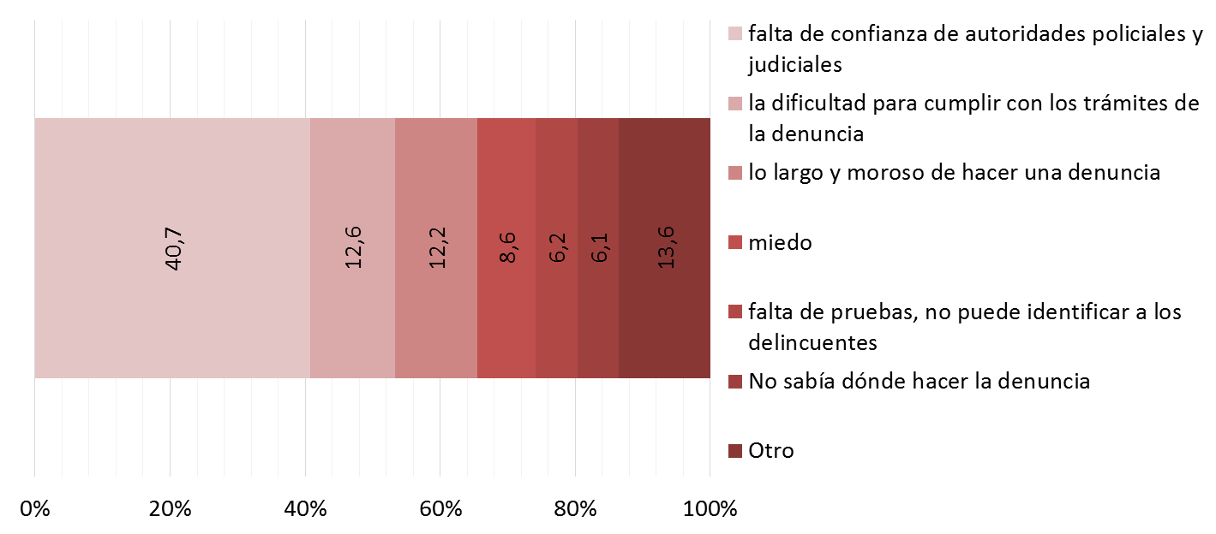
Fuente: GAMLP
Asimismo se informó que los tipos de delito más denunciados son el robo de partes de vehículos, robo a viviendas, robo a personas y hurto, lo que repercute en la percepción de la ciudadanía, ya que 8 de cada 10 personas consideran que la inseguridad en el Municipio aumentó, a pesar de que el municipio de La Paz cuenta con 9 Estaciones Policiales Integrales (EPIs), 91 módulos policiales y aproximadamente 1782 efectivos policiales, lo que, según los datos mostrados, equivale a una proporción de 519 habitantes por policía.
Casi finalizando su intervención, se explicaron los programas que el Gobierno Autónomo Municipal de La Paz viene desarrollando a través de la Secretaría Municipal de Seguridad Ciudadana, como el
- Programa de Zonas Seguras: que comprende el mantenimiento de espacios públicos, operativos de control, control del expendio de alimentos y bebidas alcohólicas, instalación de cámaras de seguridad, entre otros.
- Programa Formación de Jóvenes Líderes en Seguridad Ciudadana: Cuyo público objetivo está centrado en estudiantes, docentes y padres de familia.
- Sistema de alarmas comunitarias: 86 alarmas distribuidas en los diferentes macro distritos conforman el Sistema de Vigilancia Digital.
- Operativos de Seguridad Ciudadana: hasta el año 2015 se realizaron 10.138 intervenciones, 321 cierres definitivos de locales y 244 clausuras temporales.
- Programa de respuesta inmediata a incidentes de inseguridad ciudadana
- Entrega de combustible a la Policía Boliviana:. El año 2015 se entregaron 267 mil litros de combustible a efectivos policiales.
Posteriormente, Gonzalo Riveros cedió la palabra al Viceministro de Seguridad Ciudadana, Gonzalo Trigoso, quien explicó desde una visión histórica el desarrollo de la seguridad ciudadana. Asimismo apuntó a referencias estadounidenses apelando a la figura Al Capone, el conocido Ganster estadounidense.
Asimismo el Viceministro se refirió a uno de los posibles orígenes de la inseguridad ciudadana que data desde la finalización de la segunda guerra mundial. “La seguridad o inseguridad es posible tratarla a la finalización de la segunda guerra mundial en 1945, que es cuando se produce esa división económica política mundial”
Otro de los puntos tratados por la autoridad, fue el referido a la denominada Doctrina de Seguridad Nacional, surgida en la llamada Guerra Fría entre Estados Unidos y la Unión Soviética. “La doctrina de seguridad nacional, implica para nuestros países que tanto las Fuerzas Armadas como la Policía Nacional deben asumir que ya no existirían guerras entre países vecinos y que el enemigo está al interior de cada país”
Asimismo, Trigoso hizo referencia que en el país se realizaron varios estudios sobre seguridad ciudadana, pero que éstos no fueron sistematizados o conocidos. “Hasta el año 64 nuestro país tiene características propias y especiales en materia de seguridad pública y ciudadana. Estos aspectos no están siendo estudiados, hay estudios que se realizaron por Hugo Robles Barragán, Gerardo Irusta y otros”!
De los años 70 realizó una reflexión sobre cómo se intentaba generar seguridad ciudadana. “En los años 70, producto de la represión de los gobiernos militares se generaron características represivas (…) Lo que en ese momento lo que se está buscando es generar esa seguridad a partir del terror”
Uno de los aspectos que generó curiosidad entre los asistentes fue el anuncio de que en el país se está implementando un nuevo sistema de seguridad que será ejecutado en los próximos meses.
“Un nuevo sistema de seguridad se está implantando en el país y está en ejecución. En los próximos meses vamos a poder observar la materialización de este proyecto. Estamos hablando no solamente de centros de vigilancia. Tener la cámara sin el observador en tiempo real y no poder hacer nada es poco útil”, subrayó
Después de la explicación contextual del Viceministro, tomó la palabra Edgar Flores en representación del Observatorio Nacional de Seguridad Ciudadana (ONSC) quien dio a conocer las investigaciones realizadas por el Viceministerio de Seguridad Ciudadana en Coordinación con el ONSC.
La explicación comenzó mostrando las cifras de los delitos de mayor relevancia en los distintos departamentos y que acontecieron el año 2016.
El departamento de La Paz, en la anterior gestión, presentó 303 casos de delitos contra la vida, 1876 contra las personas, 2000 contra la propiedad y 234 robos de vehículos. A estas cifras se añaden los 280 casos de trata y tráfico y delitos conexos, 8955 delitos de violencia familiar y más de 9 mil hechos de tránsito registrados
L
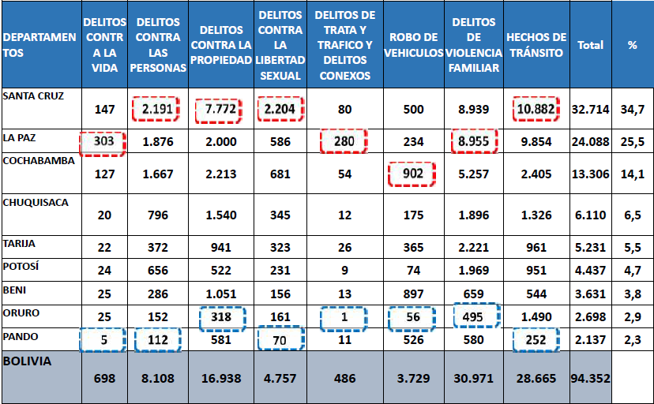
Fuente: ONSC
Especificando sobre las cifras detectadas en la ciudad de La Paz, fueron 12 los delitos de homicidios, asesinatos y feminicidios registrados, 750 delitos contra las personas, ya sean lesiones graves y leves o lesiones gravísimas y 205 casos de delitos contra la libertad sexual (Violación, violación niño, niña, adolescente, abuso sexual o estupro)
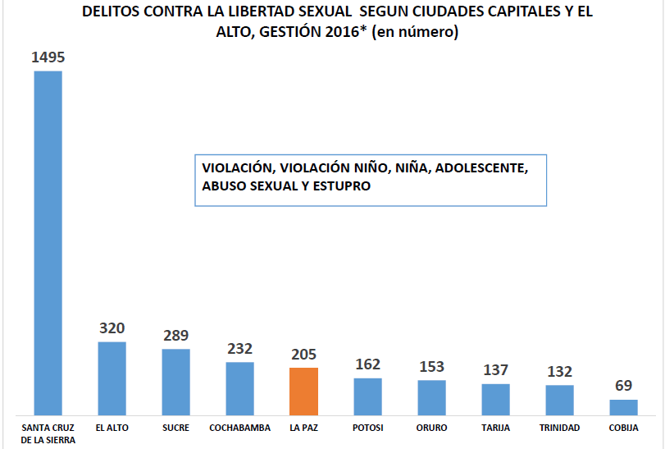
Fuente: ONSC
En la tasa de homicidios según las ciudades capitales y El Alto, la ciudad de La Paz ocupa el décimo lugar con 1.5. Ocupa también el octavo lugar en la tasa de delitos contra las personas con 94.5

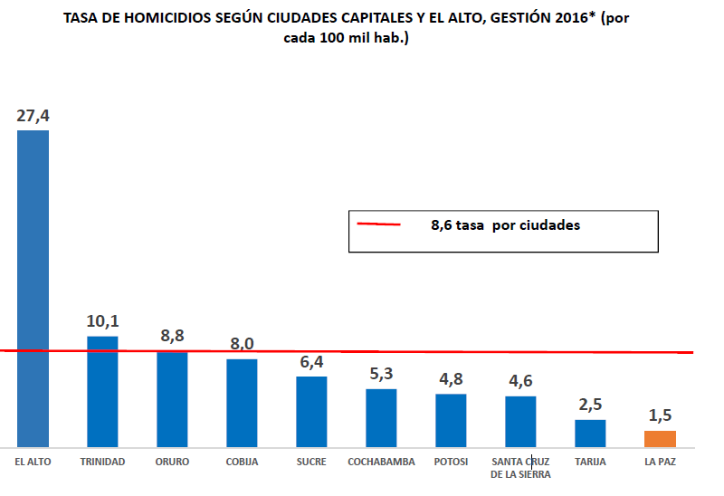

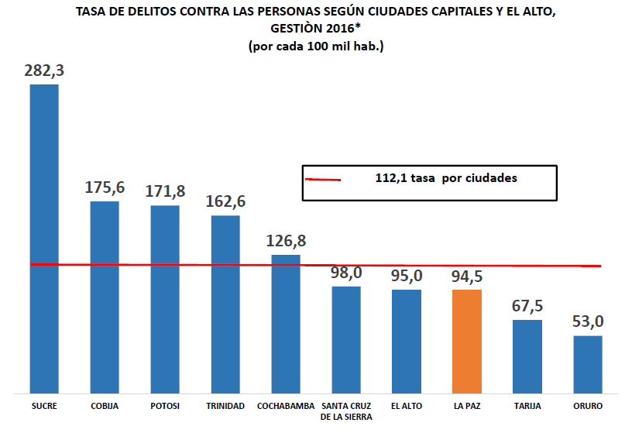
Fuentes: ONSC
Para obtener datos detallados sobre seguridad e inseguridad en la ciudad, Flores también explicó que se dividió a la ciudad en 7 cuadrantes conformados por diversas zonas.

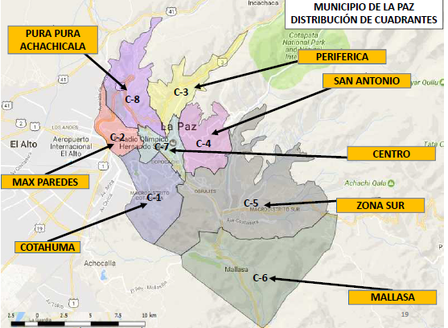
Fuente: ONSC
Según la información obtenida, la mayor cantidad de delitos denunciados son los referidos a los hechos de tránsito, cuya cifra alcanza las 6515 denuncias, siendo el cuadrante 7 conformado por San Jorge, Central, Cancha Zapata San Sebastián, el Rosario, Santa Bárbara Bajo Miraflores y San Jorge el que mayor número de denuncias tiene: 1122.
A los hechos de tránsito, le siguen los delitos de violencia familiar con 3451 denuncias, de las cuales 505 denuncias pertenecen al cuadrante 5 (Obrajes, Alto Obrajes, Seguencoma, Bella Vista, Irpavi, Koani, Calacoto, Achumani, Los Pinos, Cota Cota, Chasquipampa y Ovejuyo)

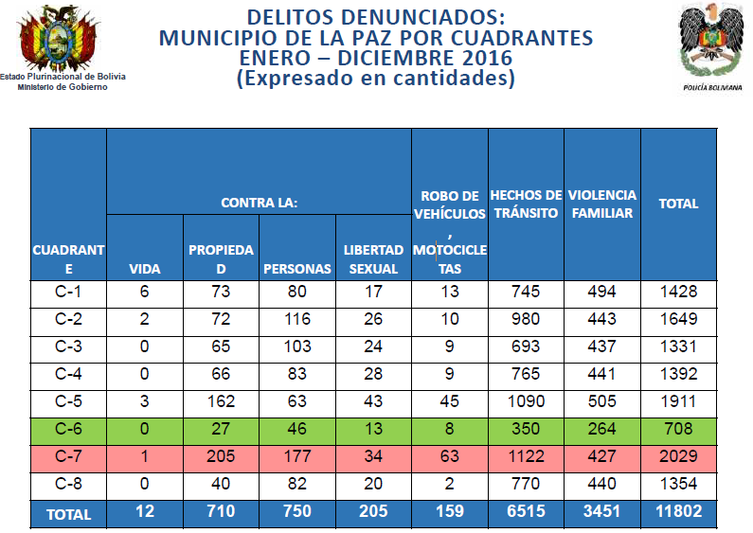
Fuente: ONSC

En La Paz, se registraron 3451 hechos denunciados en Violencia familiar o doméstica, sea física, psicológica o sexual. De éstos, el 80.5% corresponde a violencia física siendo las mujeres el 97 % de las víctimas.
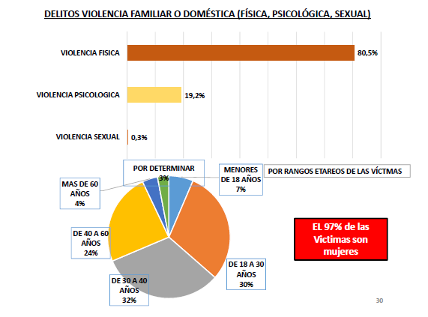
Fuente: ONSC
Con relación a las pandillas, el Observatorio Nacional de Seguridad Ciudadana identificó a 83 grupos cuyos integrantes sobrepasan los 3 mil integrantes. Siguiendo la división en cuadrantes, se identificó que en el cuadrante 2 existen 21 pandillas identificadas y en el 8, existen 20.
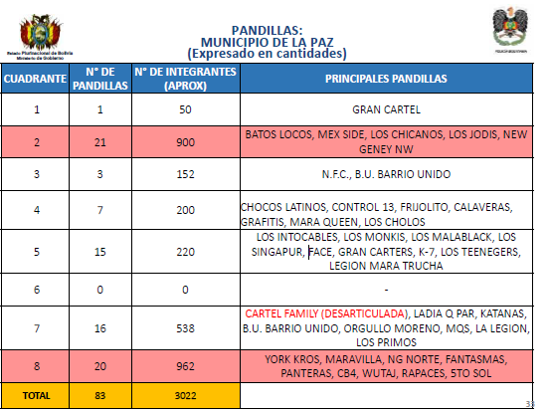
Fuente: ONSC
En relación al microtráfico se detectó que las sustancias más distribuidas son la marihuana y la cocaína, identificándose un total de 54 puntos de distribución
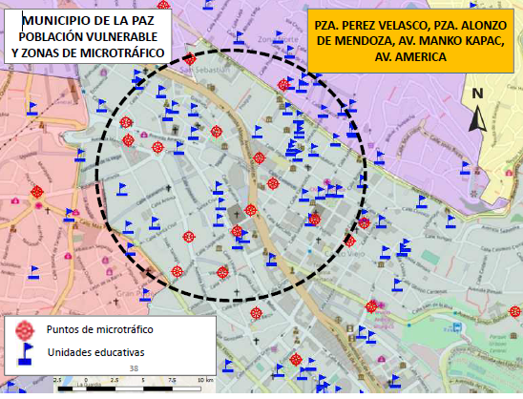
Fuente: ONSC
Terminando su exposición, Flores brindó información sobre delitos y equipamiento social existente en los diferentes cuadrantes.
Finalizando, Gonzalo Riveros presentó a Fabrizio Mariaca, quien en representación de la Secretaría de Seguridad Ciudadana explicó los alcances y proyectos que desarrollan actualmente, entre los que destaca la formación de jóvenes en seguridad ciudadana, cuya duración es de tres años.
“El programa denominado formación de jóvenes en seguridad ciudadana trata de abordar las consecuencias del consumo de alcohol y drogas en jóvenes. Trabaja con ellos durante 3 años (de 3ro a 5to de secundaria) elementos como valores, proyecto de vida y otros que van a contribuir objetivamente a que estos jóvenes no caigan en hábitos, ni comportamientos delictivos”
Asimismo explicó que este programa, con enfoque integral, trabaja esta problemática de manera integral, involucrando a diversos actores. “La prevención social y situacional está siendo enfocada de manera integral porque se trabaja de manera primaria, secundaria y terciaria. En el nivel primario se trabaja de manera universal. De forma secundaria se trabaja con la población implicada y de manera terciaria con personas que ya han presentado algún problema, por ejemplo problemas con las adicciones”.
Finalizadas las exposiciones, el moderador, Lic Gonzalo Riveros Tejada reflexionó sobre el papel de la familia en la formación de las personas y sobre las acciones que se deberían realizar, desde el hogar, para combatir la inseguridad. Mencionó también que la ciudadanía apoya iniciativas de seguridad ciudadana, que valora el trabajo que realizan las diferentes instituciones, pero que también quiere sentirse protegida. “Si yo ciudadano tengo una emergencia, llamo al 110 y quiero que me atiendan”, finalizó.
Terminadas las reflexiones, se procedió a la interacción con los presentes.
Señora sin Nombre: “Felicito a las instituciones que se unido esfuerzos para tratar este tema que es tan sensible para nuestra ciudad y para el país. Esta documentación es de vital importancia para contar con los datos necesarios para realmente diseñar otras políticas públicas que permitan trabajar en la prevención de la violencia y del delito.
El delito está presente en lo cotidiano. Al salir a la calle somos víctimas de robo, pero también la violencia está presente en la casa: la esposa, la hija son víctimas de algún tipo de violencia. Tengo interés en este tema de seguridad ciudadana y me llamó la atención lo se está haciendo desde la alcaldía en términos de prevención social. Creo que todos tenemos idea sobre las casusas de la violencia, sin dudas están presentes las condiciones económicas, culturales, la pobreza, la falta de educación. Hay que trabajar en función del vivir bien, comprender que todo tiene que ver conmigo, pero también contigo. Quisiera saber. ¿A cuántos colegios están llegando? Tengo la inquietud que esto necesita trabajarse a nivel de las juntas vecinales y la familia, pero también que en los centros educativos se puede seguir reforzando esta política, la escuela tiene gran potencial”
Fabrizio Mariaca: “Estamos trabajando en los establecimientos educativos fiscales, particulares y de convenio desde 2013. En los dos últimos años hemos alcanzado, cada año, a 100 establecimientos educativos beneficiando a más de 15 mil estudiantes y 600 docentes y padres de familia, que abarca a todos los macrodistritos. Este programa es un proceso, no es que vamos a hablar a un colegio una sola vez sobre un tema porque esto no tiene el efecto que se desea. Primero se aplica un formulario de entrada diseñado especialmente y se realizan 15 intervenciones a lo largo de los 3 años, con 5 temáticas durante cada año y finalmente se aplica un test de salida. Se busca que estos jóvenes permanentemente participen del programa, realicen el feed back y que tengan vinculación con este proceso de sensibilización.

Flores: “La población en edad escolar representa el 30% del total de la población nacional, por eso es una población altamente sensible y merece una atención especial. En ese sentido se ha trabajado bastante desde el Viceministerio de Seguridad para la incorporación de, en una primera instancia, las cámaras de vigilancia dentro de las unidades educativa, y segundo en el tema de la policía y de los operativos que han reforzado el tema de cultura segura. Se ha tratado de ver alrededor los posibles distribuidores de droga o de algún tipo de cosas que pueda afectar a la niñez. Alrededor de las Unidades Educativas se están identificando lugares de expendio de bebidas alcohólicas, contamos con el apoyo de la PAC.
Vamos a realizar nuestra primera prueba piloto en Villa Fátima que es una zona donde se tiene de todo: acceso al comercio, al banco, a lenocinios, a bares, a todo. Esta zona va a ser un buen laboratorio para que podamos hacer estas intervenciones y ver cómo podemos responder a esta dinámica que está ligada a temas de bullying y suicidios”
Señor Sin Nombre: “Me parece que hay muchos autores que señalan que no vemos la verdadera situación de nuestros habitantes y voy a confirmar esta situación con lo que pasa en Santa Cruz y El Alto. Gran cantidad de población boliviana aymara y quechua está en La Paz, la ciudad concentra una población de un 70 % de aymaras, pero mi pregunta es, ¿Esa persona es delincuente? ¿Es por cultura que tenemos esos rasgos? Se ha explicado que los índices elevados de criminalidad están en Santa Cruz y ahí van sobre todo ciudadanos brasileros”
Viceministro Trigoso: “Existe gran migración del campo a la ciudad en condiciones diversas. Pero los mayores problemas de criminalidad se dan por la pobreza. La presencia de población brasilera en nuestro sector occidental, o en nuestra ciudad, de peruanos no es una migración estable, son personas que entran a la frontera y cometen delitos. Se quedan un tiempo aquí, luego cruzan la frontera. (…) La pregunta de si la delincuencia es cultural es muy interesante. ¿Tiene antecedentes ancestrales? ¿Es el aymara o quechua portador de una carga criminal? Teorías etnocentristas y el darwinismo social definen que en el s XIX se planteaban que las poblaciones originarias estaban más propensas al delito y al crimen. Estos son estereotipos falsos del darwinismo social para demostrar que alguien era superior.

